C O C H O N
A

L O U P
A
A
A
A
A
A
A
G R E T E L
A
A
A
A
A
A
A
A
A

B O U C L E
A

D ‘ O R
A
A
A
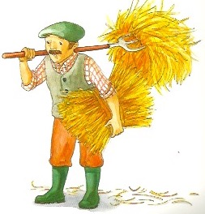

P A Y S A N
A
A
A
A
A
A
A

S O R C I E R E

H A N S E L
A
A
A
A
A
A

A
A
A
A
A
A
O U R S
A
A
A
A
A
A

